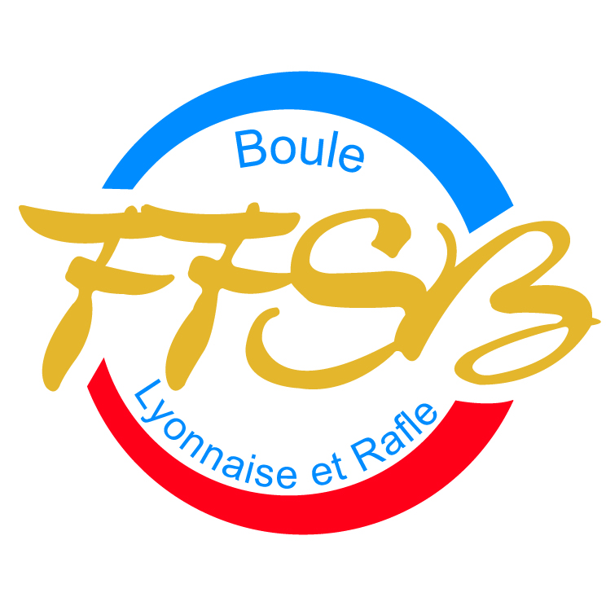
FÉDÉRATION FRANÇAISE DU SPORT BOULES

POUR

France TIRS 2017

A retourner à

F.F.S.B. – 63 Rue Anatole France – 69100 VILLEURBANNE
 : 04.78.52.22.22 -  : 04.78.52.50.93.
E-mail : m.nahmias@ffsb.fr

OBJET : 30 JEUNES OFFICIELS SUR LE France TIRS 2017 (jeunes arbitres, jeunes délégués, jeunes commissaires)

Réponse attendue le 6 JANVIER 2017
AU PLUS TARD

- Confirmation de participation :

NOM / Prénom…
Adresse…………..
Téléphone……….
E-mail……………..
COMITE…………..

A………………………………………………..LE…………………………………………….

Signature

